

**としょだより** （2019９）

は、どんなをか？　おもしろいやはか？

とてもや、のもあって、のでことがかったのではないでしょうか。

は、のをして、もをにたがたくさんいました。

２も、やでたくさんのをしんでいきたいですね！



★２のスタート★

　にいたをから、２のをいます。

**まだ、いたのに、ぜんぶのをしていないは、。**

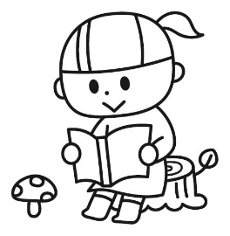　もし、をしまったら、すぐにのにらせてください。

　の・のが、からりられます。

　ただし、にのは　ひとりだけ　です。



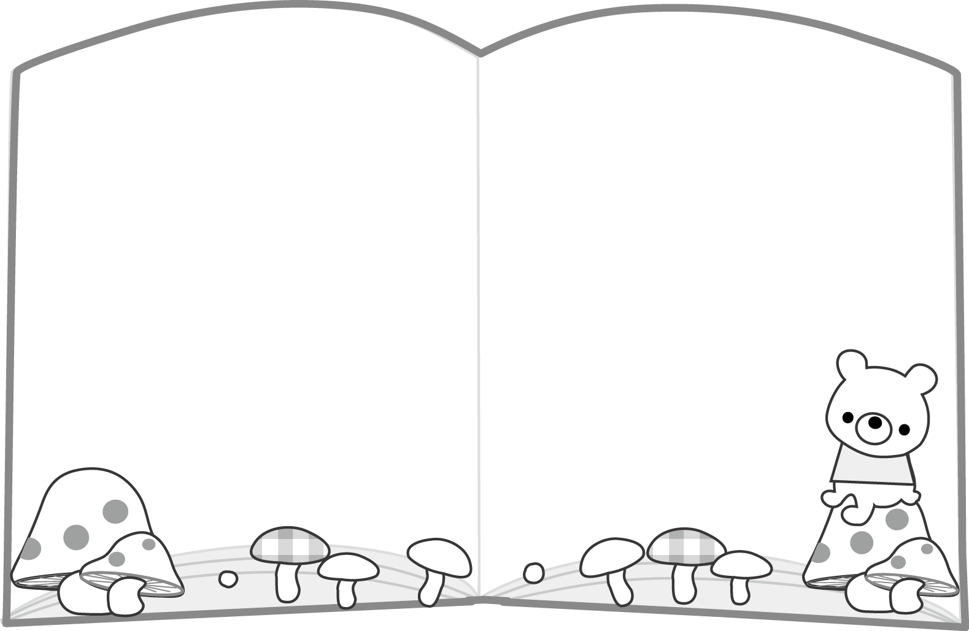

**２の**

のに「どくしょの」がしてあるのをいますか？

１のをしたは、「りんご」にをっています。

２は、「」になるのがです。にをんでいきましょう。

「りんご」になるのは、

★１・２・・・・・９０になったとき

★３・４・・・・・８０になったとき

★５・６・・・・・６０になったとき



**の**

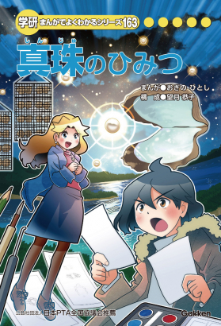　　　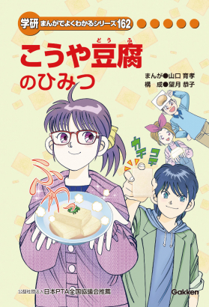　　　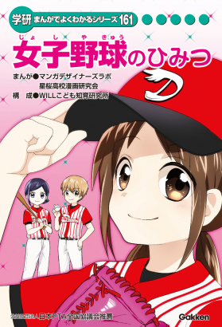

　　　　　 　のひみつ　　　　　こうやのひみつ　　　　のひみつ

　　　　　　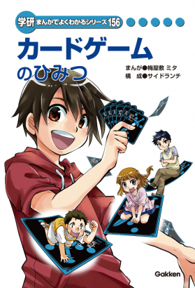

　　 メガネとのひみつ　　 　エアコンのひみつ　　　　カードゲームのひみつ

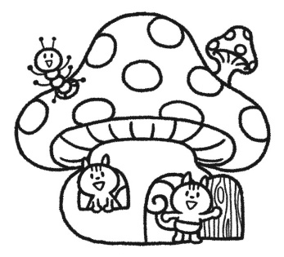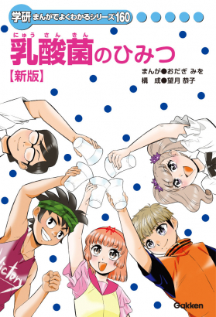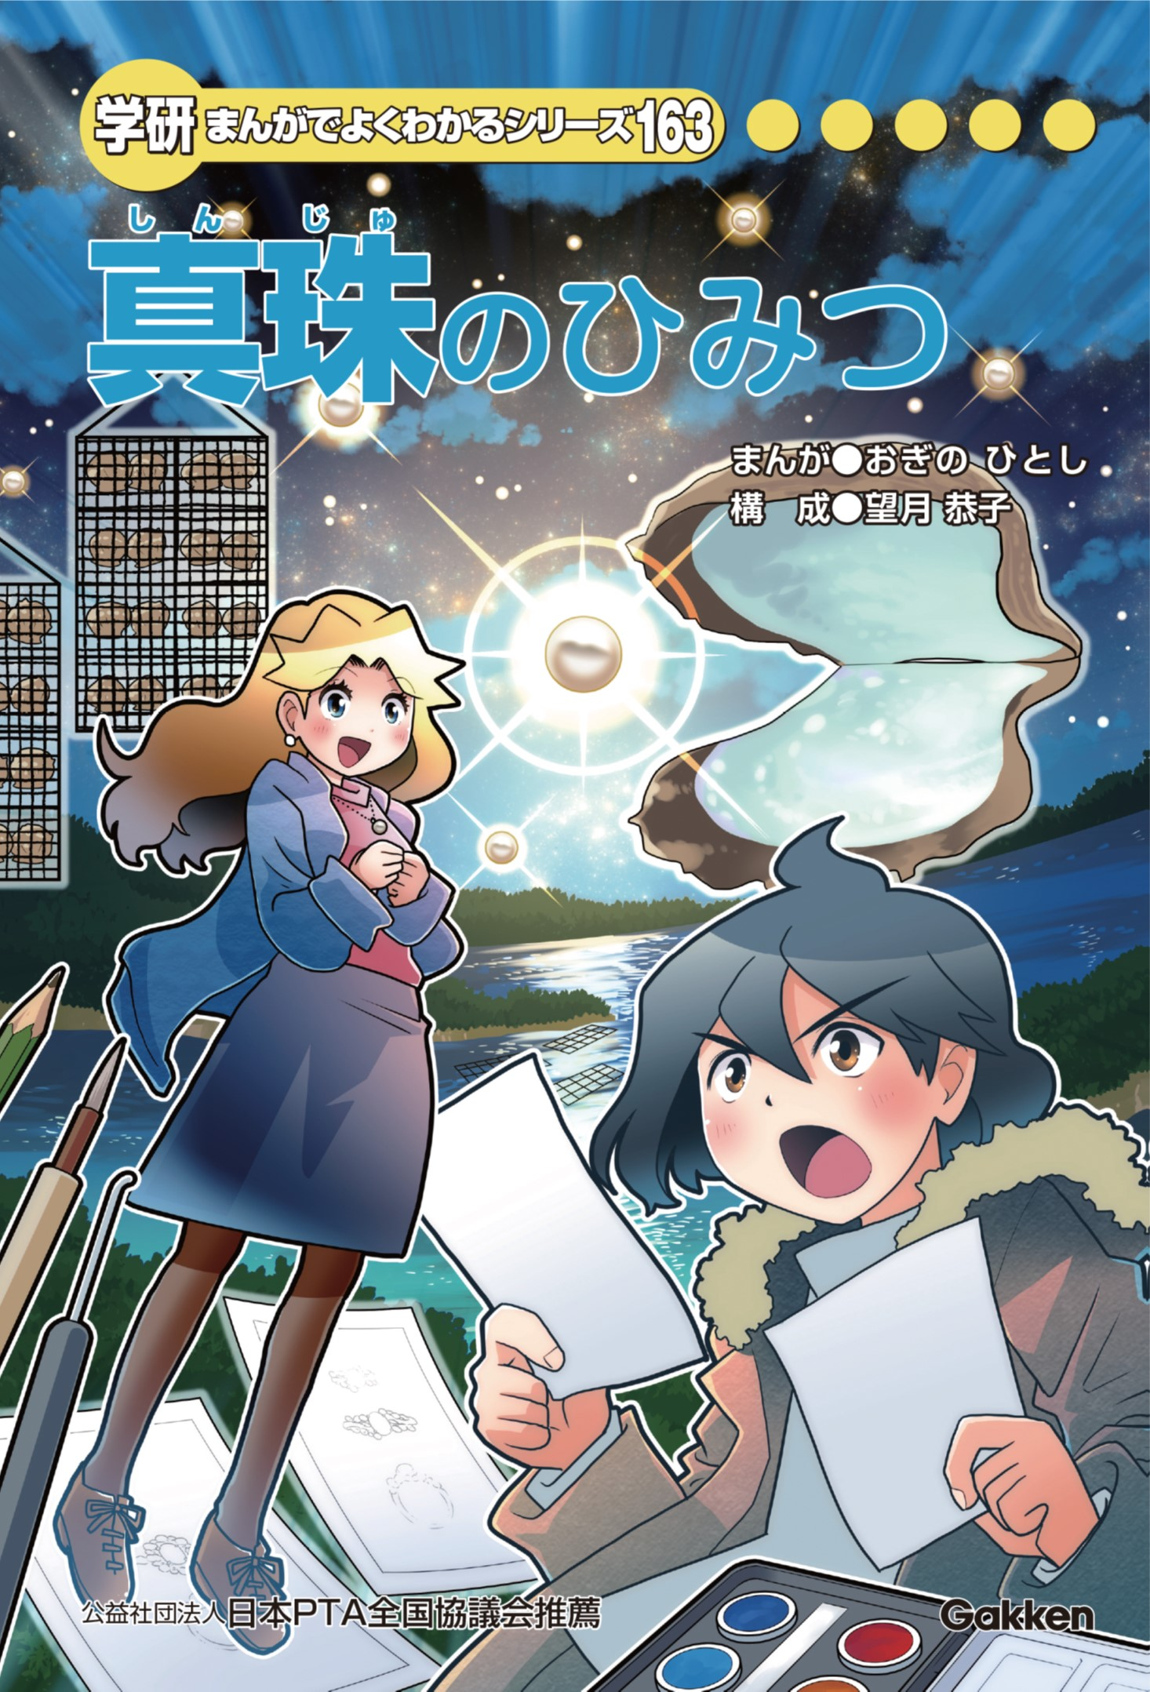

**どんなひみつが・・・？**

**んでみよう！！**

ひみつシリーズが

、りました。

コーナーに

あります。

　　　 のひみつ【】